




ASA Athlétisme
- 4 épingles à nourrice !
- mon maillot de club !
-mes pointes !
Tél. : 01.43.75.55.13
inscription@asa-athletisme.com

TRIATHLON OU TETRATHLON

www.asa-athletisme.com

DIMANCHE 30 MARS AU PLESSIS-TREVISE

benjamins / benjamines

Départ du parking du stade Delaune à 13h00.
Attention au changement d’heure !
Au programme de cette compétition, il faudra choisir entre :
- un triathlon (comprenant une course, un saut et un lancer ? ).
- un tétrathlon (comprenant…)

JURY : Les clubs doivent fournir 1 juge minimum puis 1 supplémentaire par tranche de 5 athlètes.

Lieu de la compétition : stade P. Dedieuleveult, 169 Avenue Maurice Berteaux, le Plessis-Trévise. Prendre L’A4 direction Metz, sortie 8 direction Villiers-sur-Marne centre. Suivre Le Plessis-Trévise centre. Le stade est proche du centre-ville.
Nous remercions les parents qui pourront acompagner.

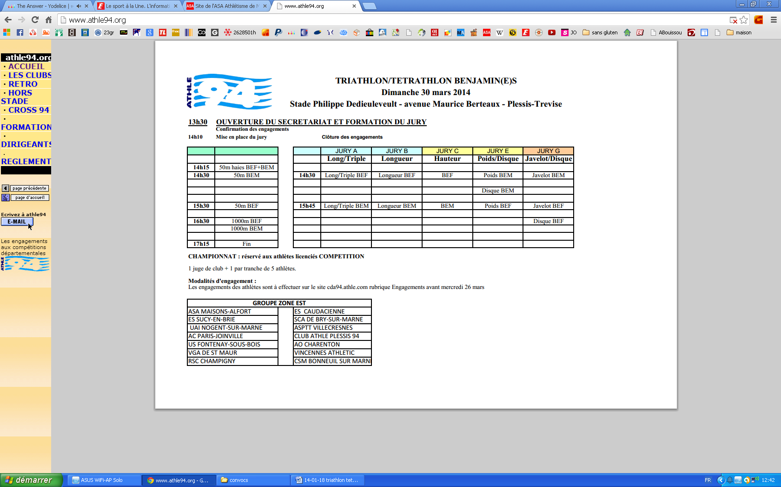

_ _ _ _ _ _ _ _ _ _ _ _ _ _ _ _ _ _ _ _ _ _ _ _ _ _ _ _ _ _ _ _ _ _ _ _ _ _ _ _ _ _ _ _ __ _ _ _ _ _ _ _ _ _ _ _ _ _ _ _ _ _ _ _ _ _ _ _ _ _ _ _ _ _ _ _ _ _ _ _ _ _ _ _ _ _ _ _ _ _ _

Triathlon/ tétrathlon BENJAMIN(E)S Coupon à remettre avant le mercredi 26/03 ou par mail
« inscription@asa-athletisme.com »
Nom : …………………………………… Prénom :……………………………………
Compétition : □ Sera présent(e) □ sera absent (e)
Si présent à la compétition, présent au rendez-vous ? □ oui □ non
Si présent au rendez-vous : □ Sans véhicule □ Avec véhicule

Je m’inscris sur : □ triathlon ( 3 épreuves choisies: ______________________________)
□ tétrathlon ( épreuves choisies: ______________________________)

